

**Belegarbeit**

Technische Hochschule Wildau

Fachbereich: Wirtschaft, Informatik, Recht

Studiengang: Wirtschaftsinformatik (B.Sc.)

**Thema:**  
Das Erstellen eines Pflichtenheftes für das folgende Projekt:  
Entwicklung einer Kundenkartei in Form einer Web-Anwendung für das Unternehmen  
„städtische Wasserwerke“.

**Modul:** Software Engineering WS19/20  
**Modulleiter:** Dipl.-Wirtsch.infor. (FH) Peter Bernhardt

**Autoren:**

Ebert, Jack Louis I1_18 ()  
Yilmaz, Recep Emre I1_18 ()  
Arndt, Marco I1_18 ()

Inhaltsverzeichnis

1. Projektbeschreibung 3

2. Zielbestimmung und Zielgruppen 4

2.1. Ziele 4

2.1.1. Ziel 1 4

2.1.1. Ziel 1 5

2.2. Stakeholder 6

3. Produktfunktionen 8

Use Case 1 8

Use Case 2 10

Use Case 3 12

Use Case 4 14

Use Case 5 16

Use Case 6 18

Use Case 7 20

Use Case 8 21

4. Funktionale Anforderungen 22

5. Nichtfunktionale Anforderungen 23

6. Lieferumfang 23

7. Abnahmekriterien 23

8. Anhänge 23

8.1. Glossar 23

# 1. Projektbeschreibung

# 2. Zielbestimmung und Zielgruppen

## 2.1. Ziele

## 2.1.1. Ziel 1

|  |  |
| --- | --- |
| Ziel | 1. Die Web-Anwendung soll das Erfassen der Zählerstände aller Kunden der Wasserwerke ermöglichen. |
| Stakeholder | Entwickler, Auftraggeber, Kunden der WW, Mitarbeiter der WW |
| Auswirkung auf Stakeholder | Entwickler:  Das Entwickler-Team muss dafür sorgen, dass alle Angaben des Unternehmens entsprechend umgesetzt werden.  Auftraggeber:  Der Auftraggeber hat die Aufgabe, seine eigenen Ansprüche und Anforderungen den Entwicklern genau zu beschreiben. Dazu bezieht er sich auch auf alle Anforderungen und Ansprüche, die er von seinen Kunden und seinen Mitarbeiter bekommt.  Kunden der WW:  Die Kunden äußern ihre Anforderungen und Ansprüche zum Geschäftsleiter der Wasserwerke.  Mitarbeiter der WW:  Die Mitarbeiter äußern ihre Anforderungen und Ansprüche zum Geschäftsleiter der Wasserwerke. |
| Randbedingungen | Alle Angaben vom Auftraggeber müssen der Wahrheit entsprechen. Zudem ist sicherzustellen, dass alle möglichen Sonderfälle berücksichtigt werden. |
| Abhängigkeiten |  |
| Sonstiges |  |

## 2.1.1. Ziel 1

|  |  |
| --- | --- |
| Ziel | 2. Die Web-Anwendung soll sowohl auf Computer als auch für Tablet und Smartphone für den Nutzer abrufbar sein. |
| Stakeholder | Entwickler, Auftraggeber, Kunden der WW |
| Auswirkung auf Stakeholder | Entwickler:  Die Entwickler haben die Aufgabe, die Web-Anwendung so zu programmieren, dass die Web-Anwendung auf allen Endgeräten gleichermaßen seine Funktionen erfüllt.  Auftraggeber:  Der Auftraggeber kann gemäß den mehreren Anwendungsmöglichkeiten zum einen auf mehr Kunden zurückgreifen, zum anderen erzeugt die Web-Anwendung für die Kunden eine größere Flexibilität.  Kunden der WW:  Dadurch, dass die Web-Anwendung auf mehreren Endgeräten gleichermaßen ihre Funktionen erfüllt, entsteht für den Kunden eine höhere Flexibilität. Der Kunde wäre dann nicht zwingend an ein Endgerät, beispielsweise dem Computer gebunden. |
| Randbedingungen | Die Kunden der WW werden durch das Unternehmen darauf hingewiesen, dass eine Nutzung der Web-Anwendung über mehrere Endgeräte möglich ist. |
| Abhängigkeiten | Ziel 2 ist von Ziel 1 abhängig, da in Ziel 1 alle Funktionalitäten für die Web-Anwendung fest definiert wurden und in die Web-Anwendung implementiert wurden. |
| Sonstiges |  |

## 2.2. Stakeholder

Entwickler:

Die Entwickler verfolgen in dem Projekt das Ziel, eine voll funktionsfähige Web-Anwendung zu produzieren. Um alle spezifischen Probleme lösen zu können, gibt es zwei untergeordnete Gruppen im Entwicklerteam. Die erste Gruppe beschäftigt sich mit dem Frontend-Bereich der Web-Anwendung. Hier geht es darum, ein visuelles Grundgerüst für die im Verlauf folgenden Arbeiten zu entwickelt. Dieses Grundgerüst wird als Stütze oder auf literarischer Basis ausgedrückt als roter Faden im Projekt wahrgenommen. Die Entwickler im Frontend benutzen in diesem Projekt die Beschreibungssprache HTML, welche im Wesentlichen eine Anwendung im Bereich der CSS (Cascading Style Sheets) findet. Eine weitere Gruppe im Entwicklerteam gibt es im Backend-Bereich. Die strategisch wichtigen Aufgaben bestehen darin, für die gestellten funktionalen Anforderungen der Web-Anwendung Funktionen zu definieren, mit denen eine praxistaugliche Anwendung entsteht. Hierbei ist das Zusammenspiel mit den Frontend-Entwicklern nicht unerheblich, denn auf Basis der Arbeiten der Frontend-Entwickler werden wesentliche Bestandteile der Backend-Entwicklung definiert. Die Backend-Entwickler haben zusammenfassend die Aufgabe, das funktionslose Overlay der Web-Anwendung mit Funktionen zu füllen. Um diese Tätigkeit ausführen zu können, verwenden die Backend-Entwickler die Sprache JavaScript.

Auftraggeber:

Der Auftraggeber in diesem Projekt ist der geschäftliche Leiter des Wasserwerke-Unternehmens. Seine Person ist elementar wichtig, da sie die erste Ansprechperson für das Entwicklerteam ist. Mit Hilfe von Kundengesprächen wird regelmäßig eine Rücksprache gehalten, über die vom Auftraggeber fest definierten Anforderungen an seine zukünftige Web-Anwendung. Des Weiteren erfolgen Sitzungen, in denen sich der Auftraggeber mit dem Entwicklerteam zusammensetzt, um über die bisher erarbeiteten Ergebnisse zu diskutieren und gegebenenfalls Korrekturen vorzuschlagen.

Kunden der WW:

Die Kunden der Wasserwerke bilden einen sehr wichtigen Stakeholder ab. Die Kunden der Wasserwerke sind die hauptsächlichen Endnutzer der Web-Anwendung. Die Kunden sind der entscheidende Faktor für den Auftraggeber, welcher seine Anforderungen auf seine Kunden abstimmt. Auf das Projekt bezogen ist der Kunde der Hauptgrund, warum eine Web-Anwendung entwickelt wird. Dem Kunden soll in einfacher Art und Weise ermöglicht werden, ausschließlich seinen Zählerstand anzugeben.

Mitarbeiter der WW:

Die Mitarbeiter der Wasserwerke sind ebenso wie die Kunden des Wasserwerks die Endnutzer der Web-Anwendung, jedoch haben die Mitarbeiter eine ganz andere Funktion in Bezug auf die Web-Anwendung. Die Mitarbeiter sind für die im Unternehmen wichtigen Verwaltungsaufgaben zuständig. Die Mitarbeiter haben die Möglichkeit, mit der Web-Anwendung selber zu arbeiten, ins Besondere mit den Daten der Kunden des Wasserwerks.

# 3. Produktfunktionen

## Use Case 1

|  |  |
| --- | --- |
| Name des Use Cases | Kunden loggen sich ein |
| Nummer | U1 |
| Paket |  |
| Autor | Ebert, Jack Louis; Arndt, Marco |
| Version | 1.5, 10.12.19, Bearbeitet |
| Kurzbeschreibung | Der Kunde möchte sich mit seinem Nachnamen und seiner dazugehörigen Zählernummer einloggen, um ein Zugriff auf die Web-Anwendung zu erlangen. |
| Stakeholder | Kunden der Wasserwerke |
| Fachverantwortlicher | Frau Susi Sonnenschein |
| Referenzen | Kundenkartei der Wasserwerke |
| Vorbedingungen | Alle Kunden müssen in der Datenbank hinterlegt sein, um sich erfolgreich auf der Web-Anwendung einzuloggen. |
| Nachbedingungen | Der Kunde kann nach dem Login seinen Zählerstand auf der Web-Anwendung eintragen. |
| Typischer Ablauf | 1. Kunde geht auf die Login-Seite.  2. Kunde gibt seinen Nachnamen ein.  3. Kunde gibt seine Zählernummer ein.  4. Kunde betätigt den Login-Button. |
| Alternative Abläufe | Der Kunde gibt die falschen Daten für einen erfolgreichen Login an.  Der Login wird verweigert.  Der Kunde hat die Möglichkeit seine Daten erneut einzugeben. |
| Kritikalität  (sehr hoch bis sehr gering) | sehr hoch Ohne einem erfolgreichen Login kann kein Kunde auf die Web-Anwendung zugreifen. |

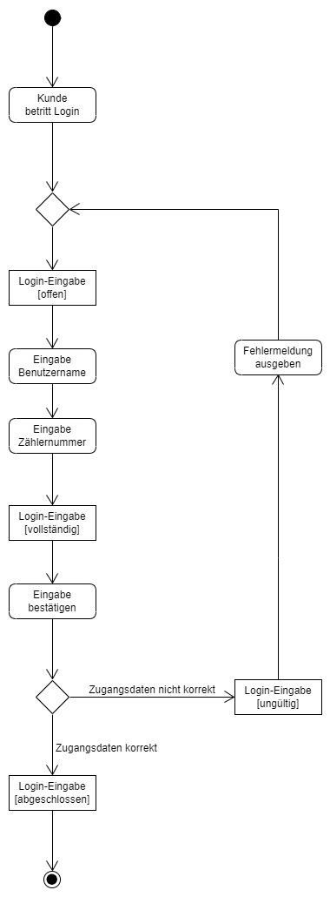

Abbildung Aktivitätsdiagramm AD_S_U1 aus Systemsicht

## Use Case 2

|  |  |
| --- | --- |
| Name des Use Cases | Zählerstand erfassen |
| Nummer | U2 |
| Paket |  |
| Autor | Ebert, Jack Louis; Arndt, Marco |
| Version | 1.3, 10.12.19, Bearbeitet |
| Kurzbeschreibung | Nachdem sich der Kunde erfolgreich auf der Login-Seite eingeloggt hat, möchte der seinen Zählerstand der Web-Anwendung eintragen. Hierfür gibt es eine eigens für den Kunden erstellte Seite, auf der der Kunde in ein Eingabefeld seinen aktuellen Zählerstand eingibt, den er selber abgelesen hat. Nachdem er dann seine Eingabe bestätigt hat, bekommt er eine E-Mail als Bestätigung zugesendet, in der sein angegebener Zählerstand steht. |
| Stakeholder | Kunde der Wasserwerke |
| Fachverantwortlicher | Herr Max Mustermann |
| Referenzen | Kundenkartei der Wasserwerke |
| Vorbedingungen | Der Kunde besitzt einen bei den Wasserwerken erfassten Zählerstand und liest diesen regelmäßig eigenständig ab.  Um den Zählerstand eingeben zu können, muss der Kunde sich vorher erfolgreich eingeloggt haben. |
| Nachbedingungen | In der Kundenkartei wurde der aktuelle Zählerstand des Kunden erfasst. |
| Typischer Ablauf | 1. Kunde gibt in das Eingabefeld seinen Zählerstand ein.  2. Kunde bestätigt seine Eingabe.  3. Die Web-Anwendung sendet eine Bestätigungs-E-Mail. |
| Alternative Abläufe | Der Kunde gibt einen Zählerstand ein der kleiner ist, als der letzte abgelesene Zählerstand.  Die Web-Anwendung wirft eine Fehlermeldung. Der Kunde kann seine Eingabe erneut tätigen. |
| Kritikalität  (sehr hoch bis  sehr gering) | sehr hoch Die Wasserwerke gelangen ohne eigene Tätigkeiten an die Zählerstände der Kunden, da sie sich selbstständig um das Ablesen der Zählerstände kümmern. Somit entsteht ein niedrigerer Aufwand für die Wasserwerke, um die Zählerstande der Kunden zu erfassen. |

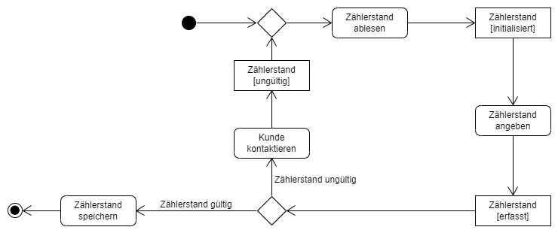

Abbildung Aktivitätsdiagramm AD_B_U2 aus Businesssicht

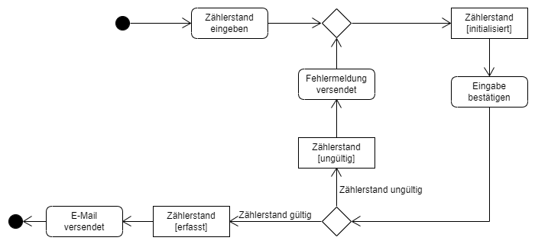

Abbildung Aktivitätsdiagramm AD_S_U2 aus Systemsicht

## 

## Use Case 3

|  |  |
| --- | --- |
| Name des Use Cases | Mitarbeiter loggen sich ein. |
| Nummer | U3 |
| Paket |  |
| Autor | Ebert, Jack Louis; Arndt, Marco |
| Version | 1.3, 10.12.19, Bearbeitet |
| Kurzbeschreibung | Ein Mitarbeiter möchte sich mit seinem Benutzernamen und seinem dazugehörigen Passwort einloggen, um ein Zugriff auf die Web-Anwendung zu erlangen. Seine Login-Daten werden vom Auftraggeber vergeben. Der Auftraggeber hat ebenfalls einen Benutzernamen und ein Passwort, mit dem er sich einloggen kann.  Arbeitgeber und Mitarbeiter der WW sind hier gleichgestellt als Mitarbeiter der WW. |
| Stakeholder | Mitarbeiter der Wasserwerke, Arbeitgeber |
| Fachverantwortlicher | Frau Susi Sonnenschein |
| Referenzen | Mitarbeiter-Datenbank |
| Vorbedingungen | Alle Mitarbeiter sind in dem Unternehmen erfasst und haben vom Arbeitgeber einen Benutzernamen und ein Passwort zugewiesen bekommen. |
| Nachbedingungen | Ein Mitarbeiter kann nach dem Login auf die Kundenkartei zugreifen. |
| Typischer Ablauf | 1. Mitarbeiter der WW geht auf die Login-Seite.  2. Mitarbeiter der WW gibt seinen Nachnamen ein.  3. Mitarbeiter der WW gibt sein Passwort ein.  4. Mitarbeiter der WW betätigt den Login-Button. |
| Alternative Abläufe | Ein Mitarbeiter der WW gibt die falschen Daten für einen erfolgreichen Login an.  Der Login wird verweigert.  Ein Mitarbeiter der WW hat die Möglichkeit seine Daten erneut einzugeben. |
| Kritikalität  (sehr hoch bis  sehr gering) | sehr hoch Ohne einem erfolgreichen Login kann kein Mitarbeiter auf die Web-Anwendung zugreifen. |

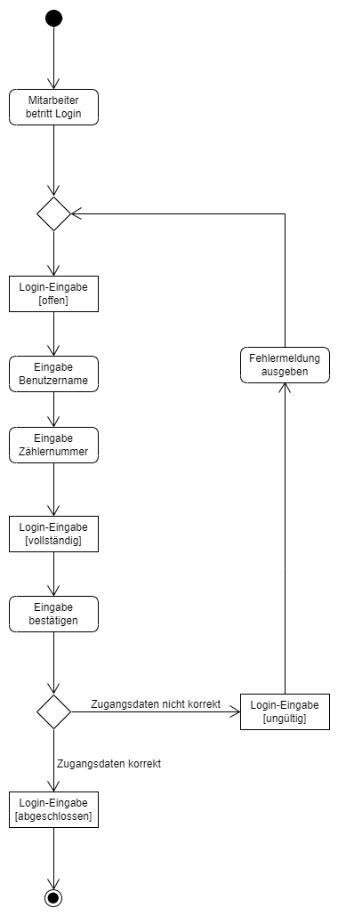

Abbildung Aktivitätsdiagramm AD_S_U3 aus Systemsicht

## Use Case 4

|  |  |
| --- | --- |
| Name des Use Cases | Kundendaten bearbeiten |
| Nummer | U4 |
| Paket |  |
| Autor | Ebert, Jack Louis; Arndt, Marco |
| Version | 1.7, 10.12.19, Bearbeitet |
| Kurzbeschreibung | Sowohl der Auftraggeber als auch die Mitarbeiter der WW können die bestehenden Kundendaten bearbeiten. Hierbei haben die Möglichkeiten, die vom Kunden angegebenen Daten zu ändern. |
| Stakeholder | Auftraggeber, Mitarbeiter der Wasserwerke, Kunde der WW |
| Fachverantwortlicher | Herr Max Mustermann |
| Referenzen | Kundenkartei der Wasserwerke |
| Vorbedingungen | Um einen Kunden bearbeiten zu können, muss der Mitarbeiter der WW erfolgreich eingeloggt sein. Um einen Kunden zu bearbeiten zu können, muss der Kunden in der Kundenkartei erfasst sein. |
| Nachbedingungen | Der Datensatz des Kunden wurde geändert und in die Kundenkartei übernommen. |
| Typischer Ablauf | 1. Kunde meldet dem Unternehmen einen Änderungswunsch. 2. Mitarbeiter wählt in Kundenkartei den betroffenen Kunden aus. 3. Mitarbeiter ändert den angegebenen Datensatz des Kunden. 4. Mitarbeiter speichert die Änderung der Daten. 5. Kunde bekommt eine Rückmeldung, dass die Daten geändert wurden. |
| Alternative Abläufe |  |
| Kritikalität  (sehr hoch bis  sehr gering) | hoch Das Unternehmen muss die aktuellen Kundendaten erfassen. |

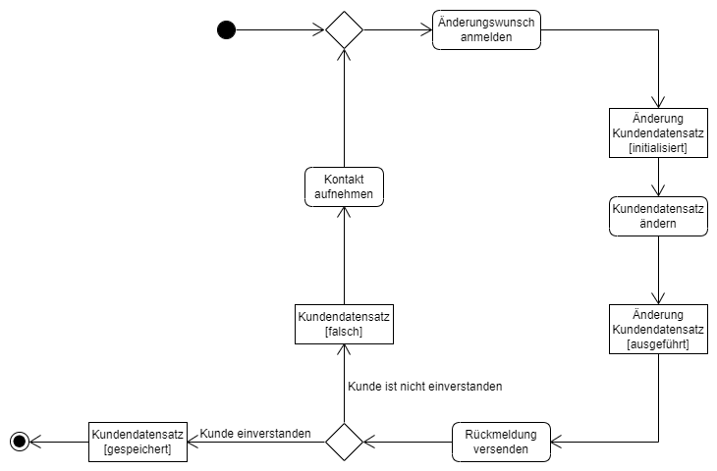

Abbildung Aktivitätsdiagramm AD_B_U4 aus Businesssicht

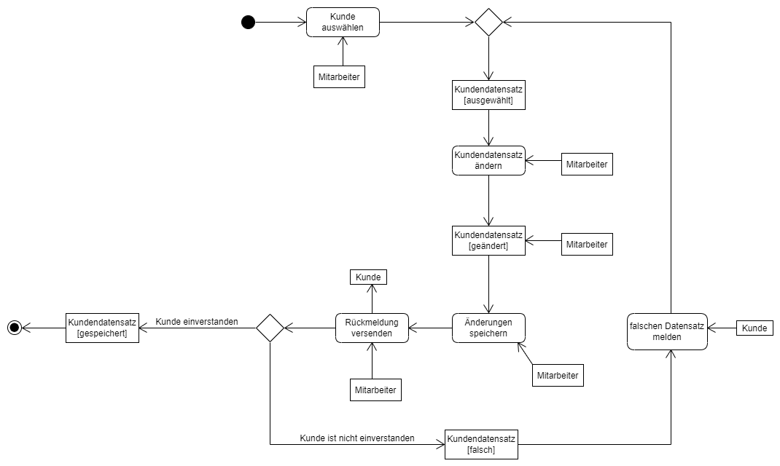

Abbildung Aktivitätsdiagramm AD_S_U4 aus Systemsicht

## Use Case 5

|  |  |
| --- | --- |
| Name des Use Cases | Neuen Kunden anlegen |
| Nummer | U5 |
| Paket |  |
| Autor | Ebert, Jack Louis; Arndt, Marco |
| Version | 1.4, 10.12.19, Bearbeitet |
| Kurzbeschreibung | Sowohl der Auftraggeber als auch die Mitarbeiter der WW können einen neuen Kunden in die Kundenkartei hinzufügen. Hierfür müssen die Mitarbeiter vom neuen Kunden alle relevanten Daten erfassen, die die Wasserwerke vom Kunden erfassen müssen. |
| Stakeholder | Auftraggeber, Mitarbeiter der Wasserwerke, Kunde der WW |
| Fachverantwortlicher | Herr Max Mustermann |
| Referenzen | Kundenkartei, Kundenformular der Wasserwerke |
| Vorbedingungen | Um einen neuen Kunden hinzufügen zu können, muss der Mitarbeiter der WW erfolgreich auf der Web-Anwendung eingeloggt sein.  Um die Daten der Kunden zu erfassen, muss der Mitarbeiter der WW dem Kunden ein Formular zukommen lassen, indem der Kunde seine Daten hinterlegt. |
| Nachbedingungen | Ein neuer Kunde wurde in der Kundenkartei angelegt. |
| Typischer Ablauf | 1. Kunde gibt seine Daten an. 2. Mitarbeiter überträgt alle Daten in das Kundenformular. 3. Mitarbeiter legt neuen Kunden an. 4. Kunde bekommt eine Rückmeldung. |
| Alternative Abläufe | Der Kunde gibt einen Falschen Datensatz an (z.B. eine falsche Postleitzahl). Der Mitarbeiter analysiert den Fehler und meldet sich beim Kunden.  Kunde ändert seinen falschen Datensatz. Mitarbeiter trägt den korrekten Datensatz ein. |
| Kritikalität  (sehr hoch bis  sehr gering) | hoch |

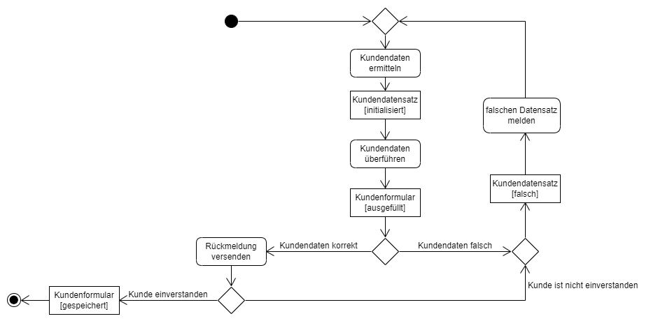

Abbildung Aktivitätsdiagramm AD_B_U5 aus Businesssicht

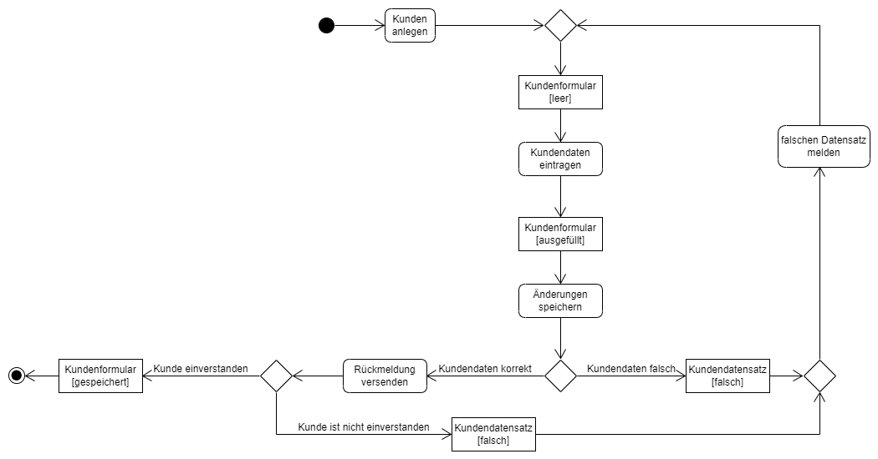

Abbildung Aktivitätsdiagramm AD_S_U5 aus Systemsicht

## Use Case 6

|  |  |
| --- | --- |
| Name des Use Cases | Kunde löschen |
| Nummer | U6 |
| Paket |  |
| Autor | Ebert, Jack Louis; Arndt, Marco |
| Version | 2.1, 10.12.19, Bearbeitet |
| Kurzbeschreibung | Sowohl der Auftraggeber als auch die Mitarbeiter der WW können einen bestehenden Kunden aus der Kundenkartei entfernen. Hierfür müssen sie den betroffenen Kunden in der Kundenkartei auswählen und entfernen. Nachdem der Kunde aus der Kundenkartei entfernt wurde, sendet das Unternehmen noch eine Rückmeldung an den entfernten Kunden. |
| Stakeholder | Auftraggeber, Mitarbeiter der Wasserwerke, Kunde der WW |
| Fachverantwortlicher | Herr Max Mustermann |
| Referenzen | Kundenkartei der Wasserwerke |
| Vorbedingungen | Um einen bestehenden Kunden löschen zu können, muss der Mitarbeiter der WW erfolgreich auf der Web-Anwendung eingeloggt sein. |
| Nachbedingungen | Die Datensätze eines gelöschten Kunden befinden sich nicht mehr in der Kundenkartei. |
| Typischer Ablauf | 1. Mitarbeiter wählt den zu löschenden Kunden aus. 2. Mitarbeiter löscht alle Datensätze des Kunden. 3. Mitarbeiter bestätigt das Löschen des Kunden. 4. Entfernter Kunde erhält eine Rückmeldung. |
| Alternative Abläufe | Mitarbeiter löscht einen falschen Kunden. Der gelöschte Kunde erhält eine Rückmeldung und meldet sich bei den Wasserwerken, dass er der falsche Kunde sei.  Mitarbeiter greift auf den Backlog zu, indem alle Kundendaten extern gespeichert sind. Mitarbeiter fügt gelöschte Daten wieder zur Kundenkartei hinzu. Kunde erhält eine Rückmeldung. |
| Kritikalität  (sehr hoch bis  sehr gering) | gering Wenn sich ein Kunde bei den Wasserwerken abgemeldet hat, bleiben seine Datensätze in der Kundenkartei bestehen. Diese Daten hätten allerding keinen wesentlichen Einfluss auf die Kundenkartei. |

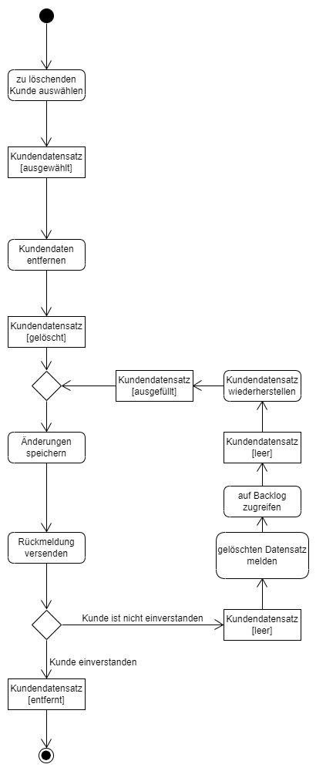

Abbildung Aktivitätsdiagramm AD_S_U6 aus Systemsicht

## Use Case 7

|  |  |
| --- | --- |
| Name des Use Cases | Kundenliste erstellen |
| Nummer | U7 |
| Paket |  |
| Autor | Ebert, Jack Louis; Arndt, Marco |
| Version | 1.2, 10.12.19, Bearbeitet |
| Kurzbeschreibung | Ist der Login des Auftraggebers vollzogen reagiert der Server mit der entsprechenden Auftraggeber.php Seite und gibt eine direkte Verbindung zur Datenbank her. Die Suche nach Kunden/Mitarbeitern ist mithilfe eines Suchfeldes möglich, die beim Klick auf die Lupe nach einem String in der Datenbank sucht und entsprechende Ergebnisse auswirft. Redundanzen können mithilfe der ID vermieden werden. Der „Alle ansehen“-Button sorgt für das Anzeigen der gesamten Listen. |
| Stakeholder | Auftraggeber, Mitarbeiter der Wasserwerke |
| Fachverantwortlicher | Ebert, Jack Louis |
| Referenzen |  |
| Vorbedingungen | Verbindung zum Server, Verbindung zur Datenbank, Login des Auftraggebers sind erfolgreich verlaufen, Mitarbeiter sind in der Datenbank erkennbar/enthalten, ?????? |
| Nachbedingungen |  |
| Typischer Ablauf | 1. Login des Auftraggebers  2. Suche nach bestimmten Kundendaten/aller Kundendaten 3. Druckansicht anfordern 4. Ausdruck der Daten bei Druckansicht |
| Alternative Abläufe | 1. Login-> Logout 2. Fehlerhafter Login->Fehlermeldung Schriftzug auf Website unter der Login Abfrage->Login 3.Suche nach Kundendaten fehlgeschlagen wirft *null* 4. Druckansicht mit Null angefordert, druckt leeres Blatt 5. Keine Kundendaten zu finden auch bei „Alle anzeigen“ nicht   ??(Serverseitiger Fehler: Fehlermeldung auf der Website mit dem Schriftzug: „Server ist nicht erreichbar“  Datenbank Fehler: Popup auf der Auftraggeber.php mit dem Schriftzug: „Datenbankverbindung unterbrochen“ und einem Verbindungsaufbau-Button)?? |
| Kritikalität  (sehr hoch bis  sehr gering) | sehr hoch (Hauptaufgabe) |

## Use Case 8

|  |  |
| --- | --- |
| Name des Use Cases | Mitarbeiter konfigurieren |
| Nummer | U8 |
| Paket |  |
| Autor | Ebert, Jack Louis; Arndt, Marco |
| Version | 1.1, 25.11.2019, Bearbeitet |
| Kurzbeschreibung | Ist der Login des Mitarbeiters über die Mitarbeiter.php vollzogen reagiert der Server mit der entsprechenden konfig.php Seite und gibt eine direkte Verbindung zur Datenbank her. Der Kunde kann nur über seine KundenID aufgerufen werden und es kann in diesem Zusammenhang ein völlig neuer Eintrag (Overwrite) erstellt werden. |
| Stakeholder | Auftraggeber, Mitarbeiter der Wasserwerke |
| Fachverantwortlicher | Ebert, Jack Louis |
| Referenzen | Mitarbeiter-Datenbank |
| Vorbedingungen | Der eingeloggte Mitarbeiter erfasst in dem Unternehmen die Daten der Kunden-Kartei und deren Mitarbeiter. (Zugriff auf Kundenkartei |
| Nachbedingungen  (mögl. Ergebnisse) | Der neue Eintrag oder die geänderten Daten der erfassten MitarbeiterID werden in einem Commit in der Kunden-Kartei gespeichert |
| Typischer Ablauf | 1. Login des Mitarbeiters 2. eingebend der KundenID 3. vollständigen Datensatz anfertigen oder ändern 4. Commit |
| Alternative Abläufe | Ein Mitarbeiter der WW gibt ungültige MitarbeiterID ein (nur Integer)  Der Mitarbeiter wird auf die falsche Eingabe mit einem leeren Suchfeld und einer Textnachricht hingewiesen.  Ein Mitarbeiter der WW gibt ungültige Datentypen in den Datensatz  Ein Mitarbeiter der WW hat die Möglichkeit die Daten erneut einzugeben. |
| Kritikalität  (sehr hoch bis  sehr gering) | sehr hoch (Hauptaufgabe) |

# 4. Funktionale Anforderungen

|  |  |
| --- | --- |
| funktionale Anforderung | Beschreibung |
| U1_FA1 | Nachdem der Kunde die Web-Anwendung aufgerufen hat muss das System dem Nutzer die Möglichkeit bieten, die Login-Seite für einen erfolgreichen Login aufzurufen. |
| U1_FA2 | Nachdem der Kunde die Login-Seite betreten hat muss das System dem Nutzer die Möglichkeit bieten, sein Benutzernamen für einen erfolgreichen Login einzugeben. |
| U1_FA3 | Nachdem der Kunde sein Benutzernamen eingegeben hat muss das System dem Nutzer die Möglichkeit bieten, sein Passwort für einen erfolgreichen Login einzugeben. |
| U1_FA4 | Nachdem der Kunde sein Passwort eingegeben hat muss das System dem Nutzer die Möglichkeit bieten, seine Eingabe der Benutzerdaten zu bestätigen. |
| U1_FA5 | Nachdem der Kunde seine Eingabe seiner Benutzerdaten bestätigt hat (Betätigung des Login-Buttons) muss das System die bestätigten Benutzerdaten auf ihre Gültigkeit prüfen. |
| U1_FA6 | Nachdem die Benutzerdaten erfolgreich vom System auf ihre Gültigkeit überprüft wurden muss das System dem Nutzer die Möglichkeit bieten, den Zugang auf die Web-Anwendung zu gewähren. |
| U1_FA7 | Nachdem keine Gültigkeit der Benutzerdaten vom System festgestellt wurde muss das System eine Fehlermeldung mit einem Hinweis auf falsche Benutzerdaten dem Kunden ausgeben. |
| U1_FA8 | Nachdem der Kunde eine Fehlermeldung über falsche Benutzerdaten vom System erhalten hat muss das System dem Nutzer die Möglichkeit bieten, eine erneute Eingabe der Benutzerdaten für den Kunden zu zulassen. |
|  |  |
| U2_FA1 | Nachdem sich der Kunde auf der Web-Anwendung erfolgreich eingeloggt hat muss das System dem Nutzer die Möglichkeit bieten, seinen eigens abgelesenen Zählerstand in ein für den Zählerstand vorgesehenes Eingabefeld eintragen zu lassen. |
| U2_FA2 | Nachdem der Kunde seinen Zählerstand in das vorgesehene Eingabefeld eingetragen hat muss das System dem Nutzer die Möglichkeit bieten, seinen eingegebenen Zählerstand mit Hilfe des Buttons („Eingabe bestätigen“) zu bestätigen. |
| U2_FA3 | Nachdem der Kunde die Eingabe seines Zählerstandes bestätigt hat muss das System den aktuell eingetragenen Zählerstand mit dem zuletzt eingegebenen Zählerstand überprüfen, um die Gültigkeit des aktuellen Zählerstandes sicherzustellen. |
| U2_FA4 | Nachdem für den eingetragenen und bestätigten Zählerstand die Gültigkeit vom System bestätigt wurde muss das System fähig sein, eine Bestätigungs-E-Mail an den Kunden, der die Eingabe des aktuellen Zählerstandes vollzogen hat, zu senden. |
| U2_FA5 | Nachdem für den eingetragenen und bestätigten Zählerstand die Gültigkeit vom System nicht bestätigt werden kann muss das System fähig sein, eine Fehlermeldung (Hinweis auf ungültigen Zählerstand, das dieser kleiner ist, als der zuletzt eingetragene Zählerstand) an den Kunden, der die Eingabe des aktuellen Zählerstandes vollzogen hat, zu senden. |
| U2_FA6 | Nachdem der Kunde die Fehlermeldung (Beschreibung siehe U2_FA5 |

# 5. Nichtfunktionale Anforderungen

|  |  |
| --- | --- |
| nicht funktionale Anforderungen |  |
|  |  |

# 6. Lieferumfang

# 7. Abnahmekriterien

|  |  |
| --- | --- |
| Testfall | Beschreibung |
|  |  |

# 8. Anhänge

## 8.1. Glossar

|  |  |
| --- | --- |
| Begriff | Beschreibung |
| Backlog |  |
| Benutzerdaten |  |
| Benutzername |  |
| Eingabe |  |
| Fehlermeldung |  |
| Gültigkeit |  |
| Kundendatensatz |  |
| Kundenformular |  |
| Kundenkartei |  |
| Mitarbeiter-Datenbank |  |
| Passwort |  |
| Rückmeldung |  |
| Web-Anwendung |  |
| Zählernummer |  |
| Zählerstand |  |